Miércoles 3 de marzo, 2021
Bienvenidos:



Buenos días queridos y queridas estudiantes. Mi nombre es Carol Arcos Carvajal y seré su profesora de Educación musical durante el año académico 2021. Las clases de esta asignatura se transmitirán los días miércoles. La materia que contiene este documento corresponde a la primera semana de marzo (una lección) que iremos desarrollando en clases virtuales, en consecuencia esta guía es un apoyo para aquellos que no se puedan conectar.

Para la asignatura se solicitó una carpeta que te servirá para guardar tu material, en caso de que quieras imprimirlo, y evaluaciones.

Las actividades propuestas de esta semana no tienen nota aparejada, sin embargo, su realización te ayudará mucho a comprender la materia y como consecuencia obtener una excelente calificación. Si gustas puedes realizarlas en el mismo archivo y enviarlas a mi correo electrónico (carol.arcos@gmail.com) en formato PDF se envía lo realizado en forma física y en formato Word si lo haces en el mismo archivo.

Lección N°1. Reforzamiento Lectura Rítmica

Las figuras rítmicas sirven para escribir los sonidos y pasarlos a escritura musical en partituras, estos pueden ser largos o más cortos. Se subdividen de la siguiente forma:
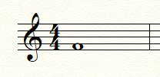
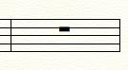

Redonda

Dura 4 tiempos
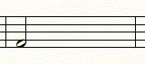

y su Silencio
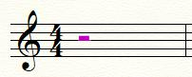

Blanca

Dura 2 tiempos
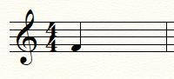

y su Silencio
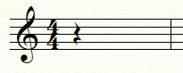

Negra

Dura 1 tiempo
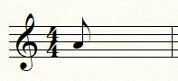

y su Silencio
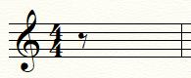

Corchea

Dura ½ tiempo

y su Silencio

*Entre otras que veremos en el futuro. *

Visto de otra forma:
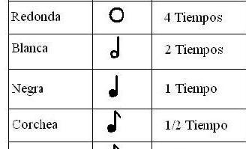

¿Cuántas figuras Rítmicas o silencios caen en un compás de 4/4?
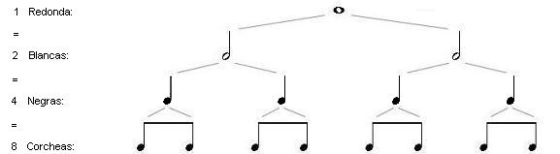

Pueden mezclarse, pero NO DEBEN SUPERAR los 4 tiempos:
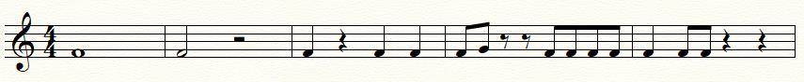

*4 2 2 1 1 1 1 ½½½½½½½½ 1 ½½1 1*

*duración de cada figura rítmica*

Actividad propuesta para la lección 1.
Percusión.

Actividad N°1.

Para este ejercicio practicaremos con nuestra voz y palmas los siguientes sonidos que asociaremos a las figuras musicales.
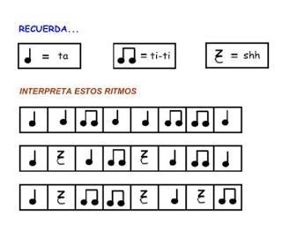

Actividad N°2.

Vamos a interpretar con nuestras manos y voz los siguientes sonidos.

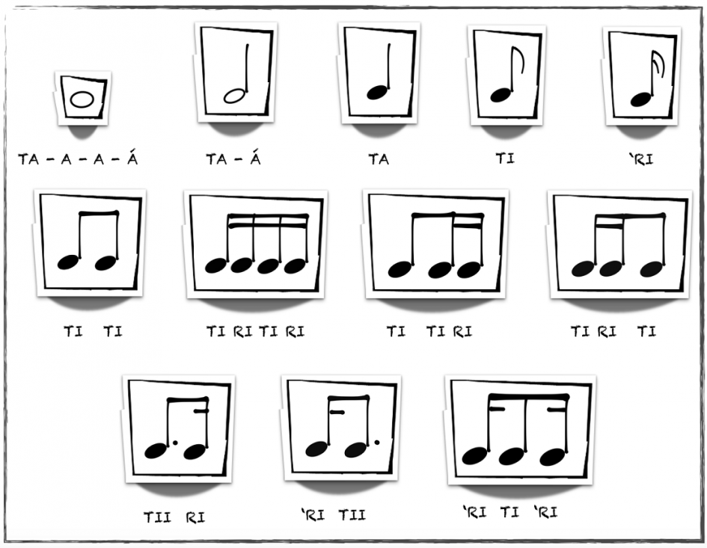

Ahora las mezclaremos para hacer melodías muy entretenidas.

- Primera mezcla.

- Segunda mezcla.

- Tercera mezcla.

